**INTRODUÇÃO A ECONOMIA NA ENGENHARIA**

Fonte:

SOUZA, Alceu; CLEMENTE, Ademir. Decisões financeiras e análise de investimentos: fundamentos, técnicas e aplicações. 6 ed. São Paulo: Atlas, 2012.

Utilização do Microsoft Office Excel - continuação

* **Taxa Interna de Retorno (TIR)**

A Taxa Interna de Retorno (TIR), por definição, é a taxa que retorna o Valor Presente Líquido (VPL) de um fluxo de caixa igual a zero. Assim, considerando-se o projeto anterior:

+

Este cálculo pode ser feito manualmente, mas pode se tornar trabalhoso. A sugestão é usar o Excel (função TIR).

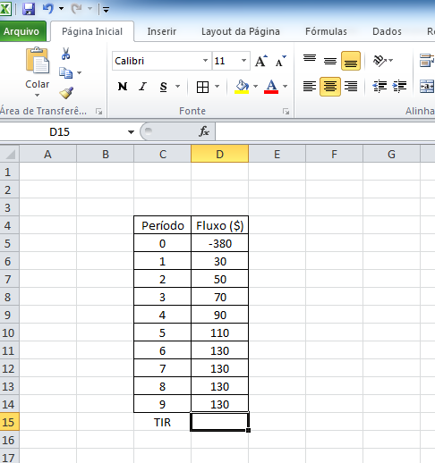

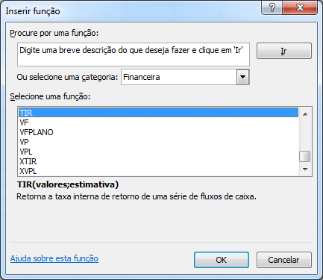

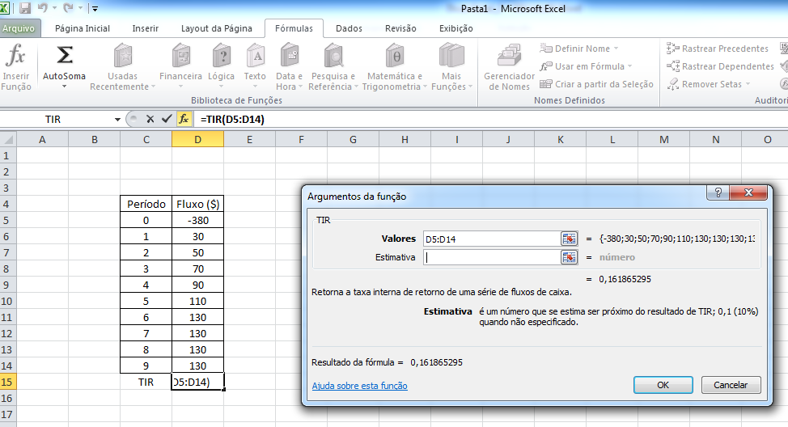

Assim, a TIR é igual a 16,89%.

A TIR tanto pode ser usada para analisar a dimensão **retorno** do investimento como também para analisar a dimensão **risco**.

Na dimensão **retorno**, ela pode ser interpretada como um limite superior para a rentabilidade do projeto de investimento. Essa informação só é relevante se, para o projeto em análise, não se souber qual o valor da TMA.

Pela dimensão **risco**, a informação da TIR é mais relevante. Aceitando-se o fato de que a TMA flutua segundo as mudanças nas taxas de juros da economia, então se pode pensar na TMA como uma variável, cujo limite inferior é a taxa livre de risco que também flutua ao longo do tempo. Ora, sabendo-se que, dada uma TMA, o VPL representa o ganho associado ao projeto de investimento, e que a TIR é a taxa que zera esse VPL, então ela pode ser interpretada como um limite superior para a variabilidade da TMA. Isso decorre do fato de que o VPL (ganho) ir decrescendo à medida que a TMA se aproxima da TIR. Se a TMA for igual à TIR, então o ganho do projeto será igual a zero. Se a TMA for maior do que a TIR, então a empresa estará em melhor situação não investindo no projeto. O critério de referência para uso da TIR como medida de risco é o seguinte:

TIR próxima à TMA → O risco do projeto aumenta segundo a proximidade dessas taxas

Para o projeto em análise (utilizado no exemplo), a TIR encontra-se distante da TMA (4 pontos percentuais em uma base de 12%) apontando para um projeto de baixo risco no que tange ao retorno financeiro do investimento. Como esse projeto está apresentando baixa rentabilidade, é normal que também esteja associado a ele um baixo risco.